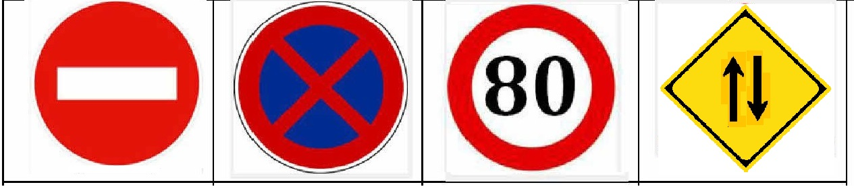

في طريق العودة الى المنزل مر عمر وأبيه بالسيارة على حادث مرور تبين فيما بعد أن المتسبب في الحادث مراهق لم يحترم اشارة المرور وبالحديث عن الاشارات لاحظ عمر ان بعض الاشارات الموضحة في الاعلى تقبل محور تناظر الاشارة الصفراء فهي تقبل تناظرا من نوع اخر
- ماذا نسمي هذا التناظر ؟
- الشكل في الاسفل هو بداية لرسم الاشارة الصفراء بهذا التناظر * انقل واتمم رسم الاشارة ؟
سأل عمر اباه عن المسافة التي قطعتها السيارة منذ الانطلاق فقال الاب قطعنا ربع المسافة وثمنها
- ما هو الكسر الذي يعبر عن المسافة المقطوعة ؟
- استنتج الكسر الذي يعبر عن المسافة المتبقية ؟
- اذا علمت ان المسافة من نقطة الانطلاق الى المنزل هي 1000 Km ساعد عمر في ايجاد المسافة المتبقية ؟ 